Základní škola
9. 6. 2025 – 13. 6. 2025
24. týden

Pondělí 9. 6.
Přesnídávka: Pomazánka rybičková, rohlík, zelenina
Nápoj: ovocný čaj, A - 1,3,4,10
Oběd: Polévka: Zeleninová se zavářkou A – 1,9
Boloňské špagety, tvarohovo - smetanový dezert Bibi A - 1,3,7
Nápoj: ovocná šťáva, voda

Úterý 10. 6.
Přesnídávka: Tvarohový šáteček, ovoce
Nápoj: ovocný čaj, Granko A - 1,7
Oběd: Polévka: Brokolicová s kukuřičnými lupínky A – 1,7
Rybí filé na másle, bramborová kaše salát okurkový A - 1,4,7
Nápoj: ovocná šťáva, voda

Středa 11. 6.
Přesnídávka: Pomazánka ze strouhaného sýra, rohlík, zelenina
Nápoj: ovocný čaj, A - 1,7
Oběd: Polévka: Vývar se zeleninou a nudlemi A – 1 Hovězí guláš, houskový knedlík A – 1,7
Nápoj: ovocná šťáva, voda

Čtvrtek 12. 6.
Přesnídávka: -------------------------
Oběd: Polévka: Zeleninová A – 1,9
Koprová omáčka, vařené brambory, vařené vejce, ovoce - hruška A - 1,3,7
Nápoj: ovocná šťáva, voda

Pátek 13. 6.
Přesnídávka: Pomazánka masová, chléb, zelenina
Nápoj: ovocný čaj, A - 1,3,7,10
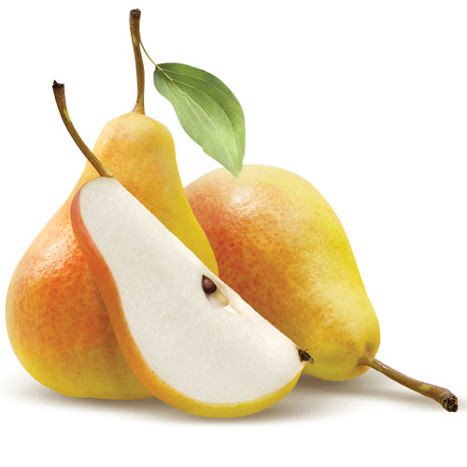
Oběd: Polévka: Hrachová s opečeným rohlíkem A – 1,7
Kuřecí maso s italskými bylinkami, kuskus zeleninový A – 1,
Nápoj: ovocná šťáva, voda

Porupková S., Čoupková Z.
Změna jídelníčku vyhrazena!

Seznam alergenů: 1- Obilniny obsahující lepek (pšenice, žito, ječmen, oves, špalda), 2- Korýši a výrobky z nich,
3- Vejce a výrobky z nich, 4- Ryby a výrobky z nich,
5- Podzemnice olejná (arašídy) a výrobky z nich,
6- Sójové boby (sója) a výrobky z nich,
7- Mléko a výrobky z něj, 8- Skořápkové plody a výrobky z nich (všechny druhy ořechů),
9- Celer a výrobky z něj, 10- Hořčice a výrobky z ní,
11- Sezamová semena (sezam) a výrobky z nich, 12- Oxid siřičitý a siřičitany 13- Vlčí bob (lupina) a výrobky z něj
14- Měkkýši a výrobky z nich

